实验三 二维及三维图形绘制
一、实验目的
- 应用M语言绘制各种二维、三维图形。
- 按要求对图形进行修饰及控制。
- 学会特殊图形的绘制。
二、实验内容与步骤
- 复习第6章内容，在机子上学习数据可视化相关内容。
- 复习第6章内容，在机子上学习操作书本上的数据可视化例题。
- 利用学过的知识，在MATLAB中，编程完成以下几题:
练习1：教材P220习题6第2题。
步骤：
t=0:0.1:2*pi;
y=sin(t)+cos(t);
plot(t,y,'r:d');
xlabel('t')
ylabel('y')
title('sin(t)+cos(t)')
运行结果：
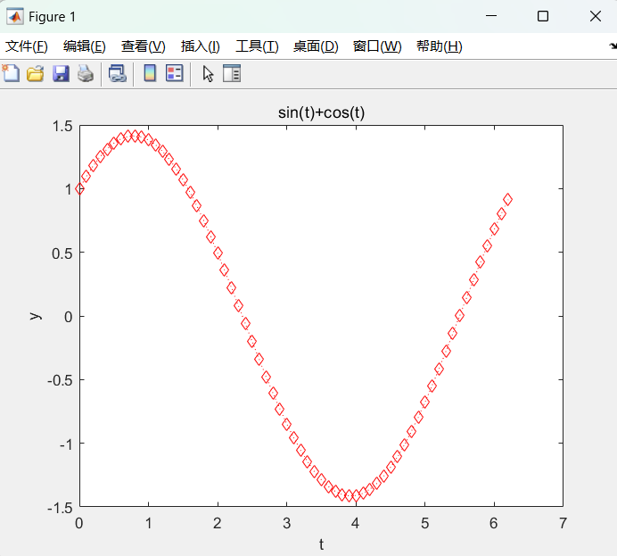

练习2：教材P220习题6第3题。
步骤：
t=0:0.1:2*pi;
y1=t.*sin(2.*pi.*t);
y2=5.*exp(-1.*t).*cos(2.*t);
plot(t,y1,'r:*',t,y2,'b-o');
xlabel('t')
ylabel('y1&y2')
grid on
legend('t*sin(2*pi*t)','5*exp(-t)*cos(2*t)','location','best')
运行结果：
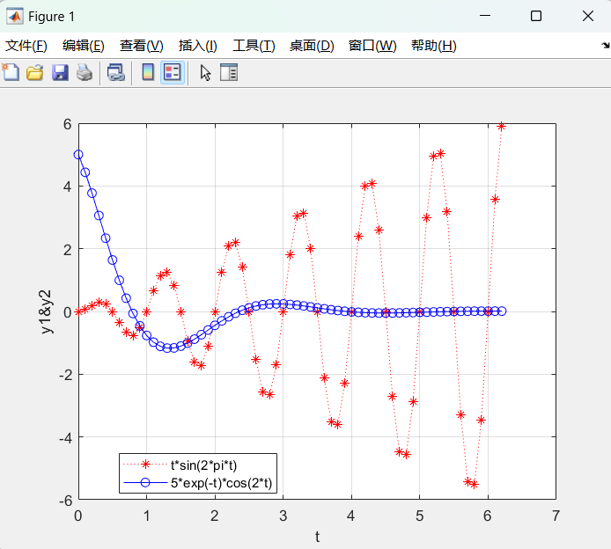

练习3：教材P220习题6第5题。
步骤：
t1=[72 80 65];
t2=[98 92 88];
t3=[86 85 82];
t4=[76 90 56];
t=[t1;t2;t3;t4];
subplot(2,2,1);bar(t)
title('垂直柱状图')
xlabel('学生');ylabel('分数')
subplot(2,2,2);barh(t,'stacked')
title('水平柱状图')
xlabel('学生');ylabel('分数')
subplot(2,2,3);bar3(t)
title('三维垂直柱状图')
xlabel('第几次考试');ylabel('学生'),zlabel('分数')
subplot(2,2,4);bar3h(t,'detached')
title('三维水平柱状图')
xlabel('第几次考试');ylabel('分数');zlabel('学生')
运行结果：
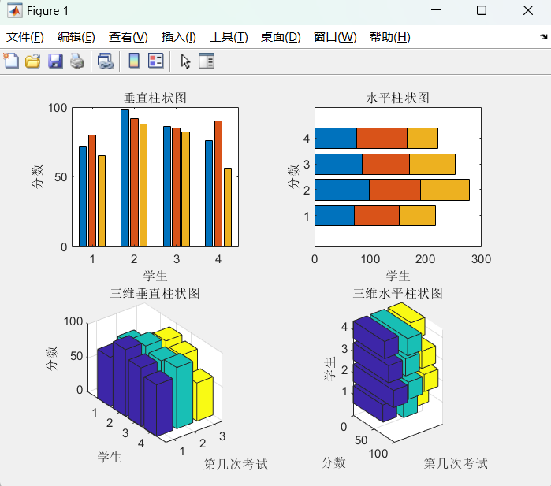

练习4：教材P220习题6第7题。
步骤：
clear
t=0:0.1:2*pi;
y=cos(2.*t);
subplot(2,1,1);
stairs(t,y,'r-') %绘制正弦曲线的阶梯图
xlabel('t');ylabel('cos(2t)')
title('曲线y=cos(2t)的阶梯图')
subplot(2,1,2);
stem(t,y,'fill') %绘制正弦曲线的火柴杆图
xlabel('t');ylabel('cos(2t)')
title('曲线y=cos(2t)的火柴杆图')
运行结果：
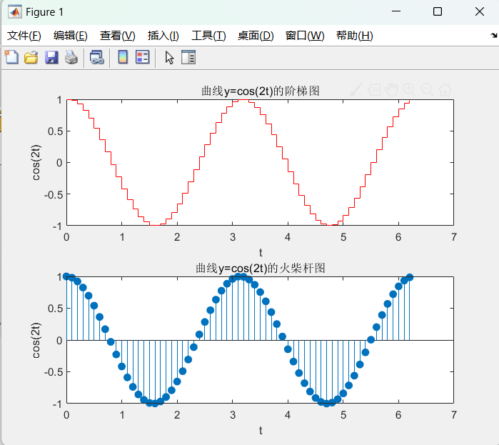

练习5：教材P220习题6第11题。
步骤：
clear;
f1='x*sin(2*x)';
ezplot(f1,[0,2*pi])
title('y=x*sin(2x)');
运行结果：
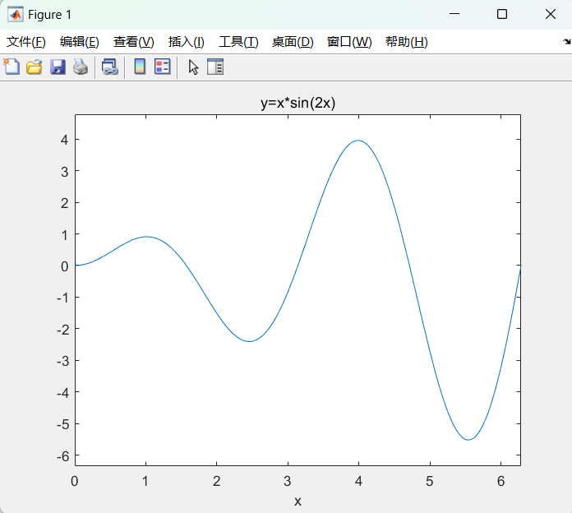

练习6：教材P220习题6第12题。
步骤：
clear;
x=0:0.1:2*pi;
y=cos(x);z=2*sin(x);
plot3(x,y,z)
title('三维曲线的绘制')
xlabel('x')
ylabel('y')
zlabel('z')
grid on %添加网格以增强可视化
运行结果：
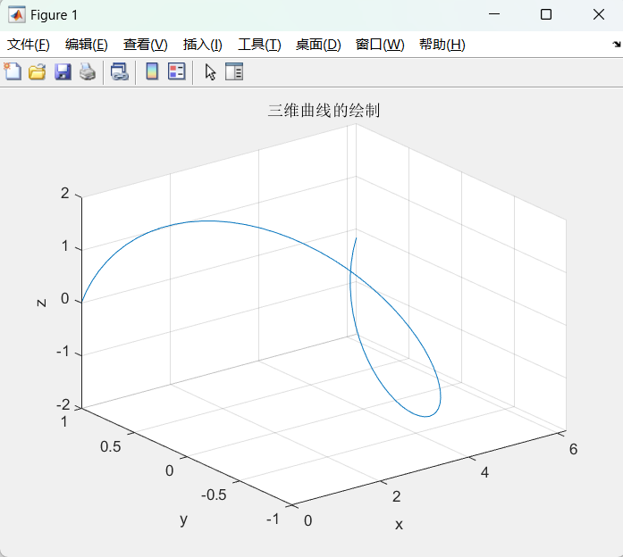

- 实验分析总结
本次实验学习了有关MATLAB数据可视化的内容，包括二维曲线和图形、二维特殊绘图和三维曲线和曲面等。千篇一律的代码会让人心生疲倦，而当一个个数据以美妙的曲线、图形展现在屏幕上时，乐趣十足。同时数据可视化也是如今时代的趋势，掌握基本的数据可视化工具更加增强了我们的专业技能。

